Движение твердых частиц в гелеобразной среде под действием радиационной силы
Корольков Захар Александрович
Студент
Московский государственный университет имени М.В.Ломоносова,
физический факультет, Москва, Россия
E–mail: korolkov.zahar@physics.msu.ru
Теоретическое и экспериментальное исследование движения жестких сферических объектов в вязкоупругой среде под действием акустической радиационной силы представляет большой интерес, так как данное исследование может быть использовано для медицинской диагностики раковых опухолей молочной железы. Известно, что развитие раковой опухоли сопровождается образованием твердых микрочастиц – кальцификатов. Радиационное давление ультразвука на частицы значительно превышает давление на мягкие ткани, что приводит к заметным смещениям микрочастиц. По измерениям смещения частиц можно определить модуль сдвига, характеризующий упругость среды, зная параметры частицы. Также, зная свойства среды, можно оценить акустическое радиационное давление в среде.

В работе проведено численное моделирование смещения твердой частицы в вязкоупругой среде под действием акустической радиационной силы. В программе задавались параметры среды (плотность, сдвиговый модуль, вязкость) и параметры твердой частицы, имеющей форму шарика. Радиационная сила задавалась в форме импульса длительностью порядка 100 мкс. Проведены расчеты для смещений сферических частиц в гелеобразной среде для упругих и вязких параметров, характерных для мягких биологических тканей и частиц с различной плотностью и диаметром. Построены зависимости смещения частиц от параметров среды, частицы и радиационной силы. Получены значения смещений, которые можно ожидать в реальных условиях. Показано, что характер смещения частиц определяется отношением плотностей частицы и среды и имеет осцилляционный характер, если ее плотность выше, чем 0,7 плотности среды. Результаты расчетов сравнивались с данными экспериментов, выполненных с использованием частиц, помещенных в фантом биологической ткани, изготовленный из желатина и крахмала (пример приведен ниже на рисунке).
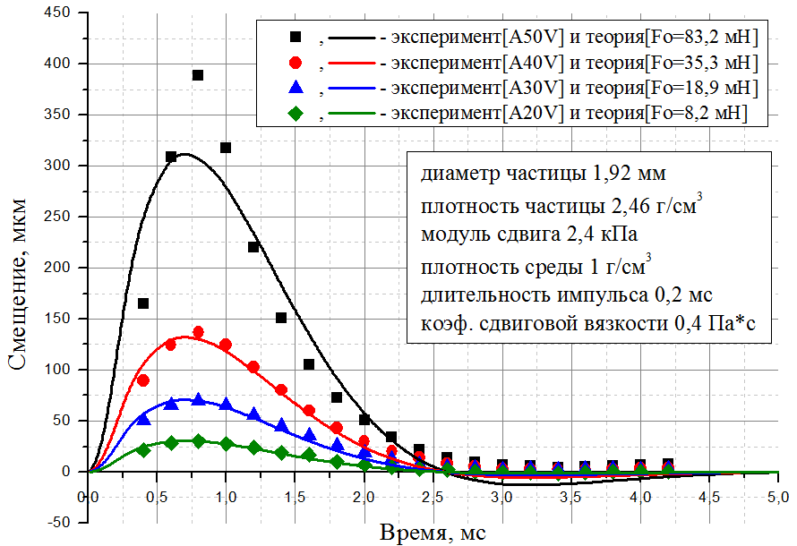
Рис.1. Смещение сферической частицы под действием радиационной силы различной амплитуды. Символы соответствуют экспериментальным значениям, линии – результатам расчетов.

На рис.1 представлены численный расчет смещения частицы от времени под действием акустической радиационной силы и экспериментальные данные.

Литература
- Зарембо Л. К., Красильников В. А. Введение в нелинейную акустику. М.: Наука. 1966.
- Aglyamov S. R., Karpiouk A. B., Ilinskii Y. A., Zabolotskaya Y. A., Emelianov S. Y. Motion of a solid sphere in a viscoelastic medium in response to applied acoustic radiation force: Theoretical analysis and experimental verification // J. Acoust. Soc. Am., Vol. 122, No. 4, 2007, p. 1927-1936.

